МКОУ «Восходская средняя общеобразовательная школа»

ПАПКА ПРОФЕССИОНАЛЬНЫХ ДОСТИЖЕНИЙ
для осуществления всестороннего (само)анализа результатов профессиональной деятельности педагогического работника

Фамилия _____Бабкова________________________
Имя _____Светлана___________________________
Отчество ____Геннадьевна_______________________

2014 год
Визитная карточка
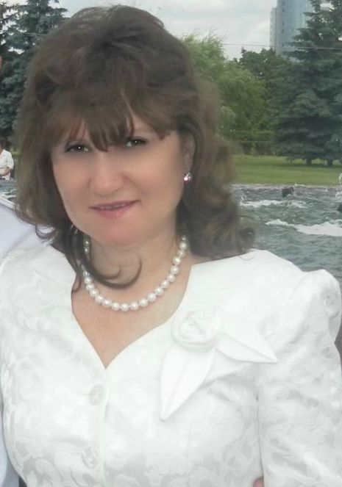
ФИО ___Бабкова Светлана Геннадьевна________________________________________
- Дата рождения ______09.12.1969г. _____________________________________________
- Место работы _______МКОУ «Восходская средняя общеобразовательная школа»_____
- Должность _______учитель начальных классов_______________________
- Заявленная квалификационная категория ______высшая___________________________
- Наличие квалификационной категории ________первая__________________________
- Срок действия имеющейся категории ________до 14.02.2014 г.______________________
- Образование, наименование учебного заведения, год окончания _____высшее,_________
__Шадринский государственный педагогический институт, 2011 г., Катайское педагогическое училище, 1989 г.___________________
- Общий стаж работы ____25 лет_________________________________________________
- Стаж педагогической работы ____25 лет_________________________________________
- Стаж работы в должности (в данном учреждении) _____11 лет_______________________
- Сведения о предыдущей аттестации _(категория, дата присвоения)_первая,14.02.2009 г._
Заявлена ___первая_________________ квалификационная категория_______________
- Наличие ученой степени _______________________________________________________
- Награды, звания ____
- Контактные телефоны:
рабочий ____8-35-247-2-41-34____
домашний ____8-919-599-51-46_

Оглавление

Раздел I. Результативность освоения обучающимися образовательных программ и динамика их достижений.
Стр. 6-11

Раздел II. Программно-методическое обеспечение образовательного процесса.
Стр. 12-14

Раздел III. Эффективность использования в образовательном процессе современных образовательных технологий и методик (за последние пять лет).

Стр. 15 - 21

Раздел IV. Результативность внеурочной деятельности по преподаваемому предмету.
Стр. 17 - 22

Раздел V. Обобщение и распространение собственного педагогического опыта.
Стр. 22 - 23

Раздел VI. Результаты инновационной и экспертной деятельности.

Стр. 24 - 25

Раздел VII. Результаты непрерывного профессионального саморазвития.
Стр. 26 - 28

Введение

Данная папка содержит, в основном, те профессиональные успехи, которые были достигнуты за годы, следующие за предыдущей аттестацией. Это было в 2009 году. (Приложение №1,8,14)
Обучающиеся подтверждают уровень государственного стандарта. По результатам внутриучрежденческого контроля наблюдается стабильность результатов по учебным предметам. Подтверждением этого являются переводные контрольные работы, которые проводятся ежегодно уже в течение трех лет.
Лучшие учащиеся являются призерами школьных олимпиад. Постоянно растет число участников международного игрового конкурса по русскому языку «Русский Медвежонок» и математике « Кенгеру». (Приложение №7)
В своей работе уделяю большое внимание формированию универсальных учебных действий обучающихся. Для развития учебно-организационных умений и учебно-интеллектуальных использую памятки «Учись учиться», которые помогают учащимся определить последовательность действий при планировании своей деятельности и выполнении различных заданий. Для формирования умения работать с информацией знакомлю учащихся с алгоритмом работы со словарями, над сочинением, изложением. (Приложение №3)
Добиваться стабильных результатов в обучении позволяют разработанные мной по предметам рабочие программы: для 1-4 классов к УМК «Перспективная начальная школа» (по математике А. Л. Чекина, Р.Г. Чураковой, по окружающему миру О.Н. Федотовой, Г.В. Трафимовой, Л.Г. Кудровой, по обучению грамоте Н.Г. Агарковой, Ю.А. Агаркова и по литературному чтению Н. А. Чураковой, О.В. Малаховской, по русскому языку М.Л. Каленчук, Н. А. Чураковой, О.В. Малаховской, Т.А. Байковой, Н.М. Лавровой, по технологии Т.М. Рогозиной, И.Б. Мыловой, по изобразительному искусству В. С. Кузина).
В учебном процессе сочетаю различные режимы работы: индивидуальную, парную, групповую. Неотъемлемой частью изучения каждого предмета является контроль. Применяю различные формы контроля: самоконтроль, взаимоконтроль, контроль учителя, тематический портфолио. (Приложение №2)
Владею современными образовательными технологиями: критического мышления, здоровьесберегающими, технологией обучения в сотрудничестве, проектной методикой, ИКТ, игровыми технологиями. Использование их в учебной деятельности способствует активизации учащихся, развитию их творчества, усиливает мотивацию к образовательных предметов, формирует стремление к самообразованию. (Приложение №4)
Регулярно веду занятия кружков «Занимательная математика», «Подвижные игры», клуб «Юный исследователь». Ежегодно провожу предметные недели в школе, которые заканчиваются наградами победителей, где учащиеся могут послушать песни, стихи, и посмотреть инсценировки, расширить свой кругозор, повысить интеллектуальный уровень. В мероприятиях, которые проходят в течение Недели, принимают участие от 80% до 100% всех учащихся начальной школы. (Приложение №2)
Постоянно делюсь опытом работы со своими коллегами. Опыт моей работы обобщен на школьном, муниципальном, региональном уровне. (Приложение №8)
Активно участвую в инновационной деятельности. С 2011 гг. веду экспериментальную площадку по теме «Внедрение нового УМК «Перспективная начальная школа» под редакцией Чураковой. В течение этих лет проводился мониторинг за ходом эксперимента, который подтвердил предполагаемый результат. Обучение по данному УМК обеспечивает базовый уровень обученности учащихся. С 2009 по 2011г. проводила эксперимент по теме «Учись – учиться». Диагностика, проводимая в ходе эксперимента, показала, что данная работа помогла сформировать критическое и творческое мышление учащихся, развить умение решать возникающие проблемы. (Приложение №10)
Уже 5 лет являюсь руководителем МО учителей начальных классов. Наше методическое объединение проводит постоянную работу по совершенствованию педагогического мастерства, обобщает опыт лучших учителей . Как руководитель МО осуществляла экспертную деятельность при аттестации педагогических работников (2012-2013 гг.) (Приложение №11,16)
Постоянно повышаю свой профессиональный уровень, посещая курсы при ИРОСТе, вебинары, участвуя в профессиональных конкурсах и занимаясь самообразованием. Тема самообразования на 2011-2015 гг. – ««Использование информационно-коммуникационных технологий для активизации познавательного интереса и творческой деятельности учащихся». - актуальна и помогает формировать ключевые компетенции обучающихся, особенно информационные. По теме самообразования выступала на педсоветах в ОУ. Провожу открытые уроки с использованием ИКТ. Собираю электронные презентации и создаю их сама. Пополняю картотеку уроков и внеклассных мероприятий с использованием ИКТ. Мною создан личный сайт в школьной образовательной сети. ( Приложение №14)

Содержание папки профессиональных достижений
педагогического работника по должности «учитель»

Раздел I. Результативность освоения обучающимися образовательных программ и динамика их достижений.

Показатель 1.1. Стабильность результатов оценок по учебному предмету.

Таблица результатов внутриучрежденческого контроля
(за три последних года)
Предмет  Учебный год | математика |  | русский язык |  | литературное чтение
Предмет  Учебный год | Кач-во | Ср.б. | Кач-во | Ср.б.
 |  |  |  |  | Кач-во | Ср.б.
2009-2010 | 60% | 3,7 | 45% | 3,4 | 72% | 4,0
2010-2011 | 81% | 3,9 | 50% | 3,5 | 80% | 4,2
2012-2013 | 83% | 4,3 | 77% | 4,0 | 100% | 4,6

Средний балл
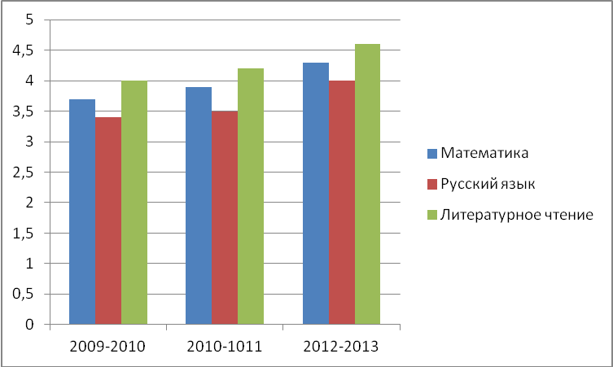

Качество

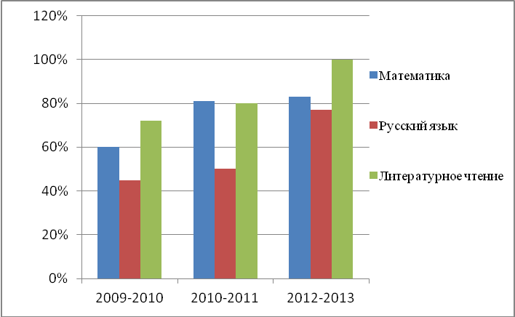

Показатель 1.2.
Позитивная степень обученности учащихся по предметам за последние три года (годовые контрольные работы)
Предмет  Учебный год | математика | русский язык | литературное чтение
2009-2010 | 60% | 45% | 72%
2010-2011 | 67% | 50% | 80%
2012-2013 | 83% | 77% | 100%

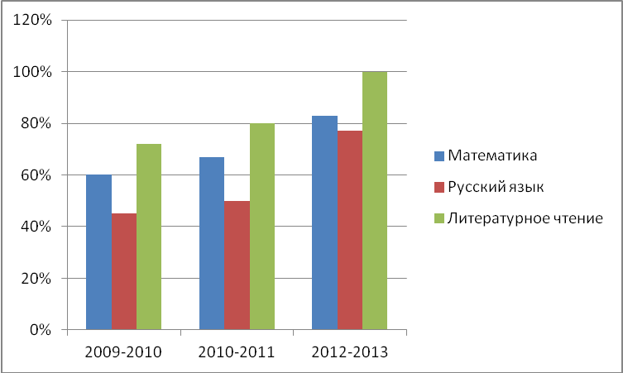

Показатель 1.3. Соответствие результатов итоговых оценок по учебному предмету результатам внешних оценок.

Таблица соответствия результатов итоговых оценок по учебному предмету результатам внешней оценки

Учебный год | Класс | Средний балл по итогам годовой аттестации |  |  | Средний балл по результатам внешней оценки  (переводная контрольная)
Учебный год |  | ма-ка | русск-ий | литерат. чт. | ма-ка | русск-ий | литерат. чт.
2009-2010 | 3 | 3,7 | 3,4 | 4,0 | 3,7 | 3,4 | 4,0
2010-2011 | 4 | 3,9 | 3,5 | 4,2 | 3,9 | 3,5 | 4,2
2011-2012 | 2 | 4,3 | 4,0 | 4,6 | 4,3 | 4,0 | 4,6

Средний балл по итогам годовой аттестации
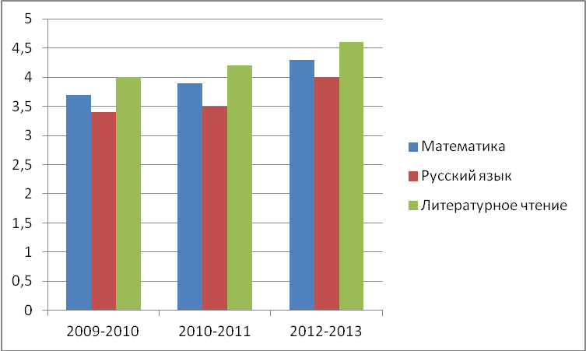

Средний балл по результатам внешней оценки
(переводная контрольная)

Показатель 1.4. Сформированность универсальных учебных действий обучающихся на начало 2012-2013 года.

Класс | Учебно-информационные | Учебно-интеллектуальные | Учебно-организационные
1 | 78% | 64% | 80%
2 | 78% | 62% | 84%
3 | 83% | 69% | 83%

Таблица показывает, что большинство учащихся имеют уровень УУД выше среднего.

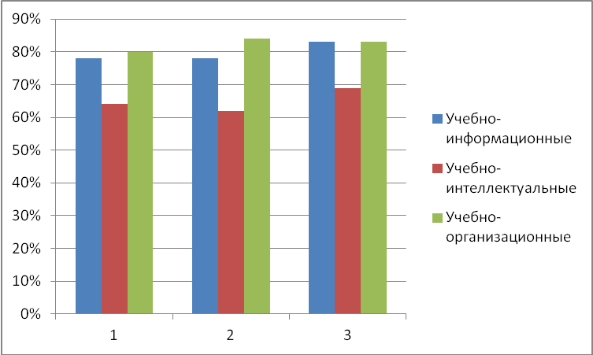

Сравнительная таблица сформированности
универсальных учебных действий за 2011-2012 и 2012-2013 гг.

Класс | 2011-2012 |  |  | 2012-2013
Класс | уч.-информ. | уч.-интел. | уч.-организ. | уч.-информ. | уч.-интел. | уч.-организ.
1 | 70% | 63% | 69% | 77% | 74% | 85%
2 | 68% | 70% | 75% | 82% | 78% | 88%
3 | 64% | 78% | 78% | 85% | 75% | 96%

2011 – 2012
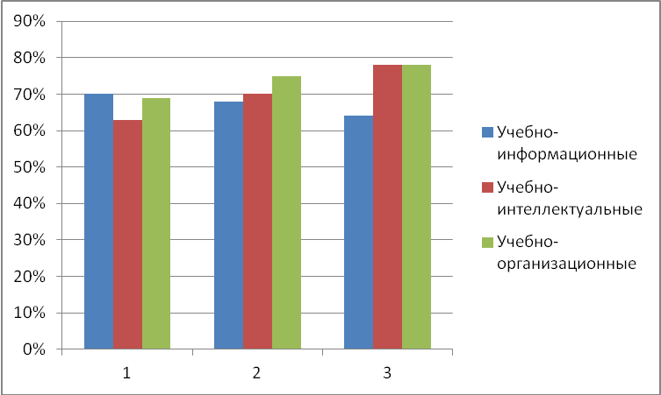

2012 – 2013

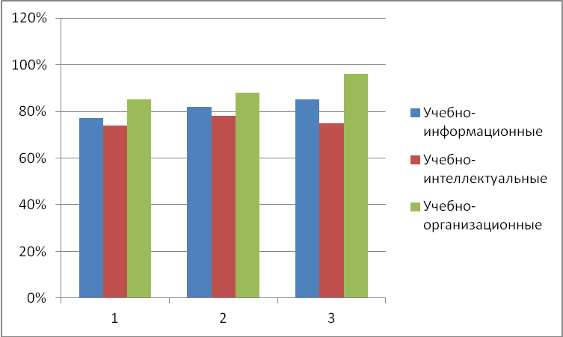

Раздел II. Программно-методическое обеспечение образовательного процесса. Показатель 2.1. Программное обеспечение реализации предметного содержания.

Рабочие программы | Дата разработки | Характеристика | Кем проводилась экспертиза | Сведения об эффективности
РАБОЧАЯ ПРОГРАММА  по предмету «Литературное чтение» 1 - 4 класс  (УМК « Перспективная начальная школа») | 2011-2012гг. | Структура программ удовлетворяет методическим рекомендациям | Г.Л. Белоусова, зам. директора по УВР МКОУ  «Восходская СОШ» | Обучение ведется в соответствии с данными программами
РАБОЧАЯ ПРОГРАММА  по предмету  «Русский язык»  1 - 4 класс  (УМК « Перспективная начальная школа») | 2011 г. | Структура программ удовлетворяет методическим рекомендациям | Г.Л. Белоусова, зам. директора по УВР МКОУ  «Восходская СОШ» | Обучение ведется в соответствии с данными программами
РАБОЧАЯ ПРОГРАММА  по предмету «Математика»  1 - 4 класс  (УМК « Перспективная начальная школа») | 2011г. | Структура программ удовлетворяет методическим рекомендациям | Г.Л. Белоусова, зам. директора по УВР МКОУ  «Восходская СОШ» | Обучение ведется в соответствии с данными программами
РАБОЧАЯ ПРОГРАММА  по предмету «Окружающий мир»  1- 4 класс  (УМК «Перспективная начальная школа») | 2011г. | Структура программ удовлетворяет методическим рекомендациям | Г.Л. Белоусова, зам. директора по УВР МКОУ  «Восходская СОШ» | Обучение ведется в соответствии с данными программами
РАБОЧАЯ ПРОГРАММА  по предмету «Изобразительное искусство»  1 - 4 класс  (УМК « Перспективная начальная школа») | 2011г. | Структура программ удовлетворяет методическим рекомендациям | Г.Л. Белоусова, зам. директора по УВР МКОУ  «Восходская СОШ» | Обучение ведется в соответствии с данными программами

Приложение № 2
Показатель 2.2.Наличие разработанной программы
(индивидуальных программ для детей с глубокой умственной отсталостью обучающегося надому).

Программы | Дата разработки | Характеристика | Кем проводилась экспертиза | Сведения об эффективности
Элективные курсы
Рабочая программа по математике для детей с ГУО  (специального коррекционного класса VIII вида)  3класс | 2013 г. | Структура программы удовлетворяет методическим рекомендациям | Белоусова Г.Л., зам. директора по УВР МКОУ «Восходская СОШ» | Обучение ведется в соответствии с данной программой
Рабочая программа развитие речи и письма для детей с ГУО  (специального коррекционного класса VIII вида)  3класс | 2013 г. | Структура программы удовлетворяет методическим рекомендациям | Белоусова Г.Л., зам. директора по УВР МКОУ «Восходская СОШ» | Обучение ведется в соответствии с данной программой
Рабочая программа по чтению и развитию речи для детей с ГУО  (специального коррекционного класса VIII вида)  3класс | 2013 г. | Структура программы удовлетворяет методическим рекомендациям | Белоусова Г.Л., зам. директора по УВР МКОУ «Восходская СОШ» | Обучение ведется в соответствии с данной программой
Рабочая программа по трудовому обучению для детей с ГУО  (специального коррекционного класса VIII вида)  3класс | 2013г. | Структура программы удовлетворяет методическим рекомендациям | Белоусова Г.Л., зам. директора по УВР МКОУ «Восходская СОШ» | Обучение ведется в соответствии с данной программой
Рабочая программа по предмету « Изобразительное искусство» для детей с ГУО  (специального коррекционного класса VIII вида)  3класс | 2013г. | Структура программы удовлетворяет методическим рекомендациям | Белоусова Г.Л., зам. директора по УВР МКОУ «Восходская СОШ» | Обучение ведется в соответствии с данной программой
Приложение 2

Показатель 2.3. Дидактическое обеспечение контрольно-оценочной деятельности.
Организация контрольных, самостоятельных
и творческих работ учащихся

№ | Дидактический материал | Сроки проведения
1 | Контрольные работы по русскому языку, математике, литературному чтению. | После изучения темы
2 | Тестовый контроль и взаимоконтроль по технологии, изобразительному искусству, окружающему миру. | В течение года
3 | Задания для самостоятельных творческих работ учащихся. | В ходе подготовки проекта

Приложение № 3

Раздел III. Эффективность использования в образовательном процессе современных образовательных технологий и методик (за последние пять лет).

Показатель 3.1. Применение современных образовательных технологий и методик.
Показатель 3.2. Результаты использования современных образовательных технологий.

Использование современных образовательных технологий
в процессе обучения предмету

Наименование современных образовательных технологий | Цели применения современных образовательных технологий | Компетенции, на формирование которых направлено использование современных образовательных технологий | Эффекты использования современных образовательных технологий
Технология обучения в сотрудничестве | Оказание помощи слабым учащимся | ценностно-смысловые,  коммуникативные | Учит работе в группе
Проектная методика | Вовлечь учащихся в творческий процесс | общекультурные,  компетенции личностного самосовершенствования | Формирует стремление к самообразованию
Технология использование в обучении игр | Создать благоприятный климат на уроке | коммуникативные,  учебно-познавательные | Повышает интерес к иностранному языку
ИКТ | Позволяет использовать мультимедио | информационные | Повышает качество знаний
Тематический портфолио | Научить уч-ся рефлексии | ценностно-смысловые,  компетенции личностного самосовершенствования | Развивает самостоятельность уч-ся

Приложение № 4

Показатель 3.3. Использование информационно-коммуникационных технологий.

Использование информационно-коммуникационных технологий
в процессе обучения
2011-2012 учебный год

Класс | Тема урока | Количество часов за год | % уроков с применением ИКТ | Технические средства,  программные продукты, Интернет-ресурсы
1 | Заклички | 1 | 3% | презентации
2 | Расти здоровым | 1 | 3% | презентации
4 | Умножение числа 3 на однозначные числа | 1 | 6% | презентации

Приложение № 5

Раздел IV. Результативность внеурочной деятельности по преподаваемому предмету.
Показатель 4.1. Организация внеурочной деятельности по преподаваемому предмету.
Показатель 4.2. Доля школьников, участвующих во внеурочной деятельности на регулярной основе, от общего количества обучаемых учителем (за последние 2-3 года):
Внеурочная деятельность – это не механическая добавка к основному общему образованию, призванная компенсировать недостатки работы с отстающими или одарёнными детьми. Главное во внеурочной деятельности – осуществить взаимосвязь общего и дополнительного образования как механизма обеспечения полноты и цельности образования.

Форма внеурочной деятельности (наименование) | Регулярность (периодичность) | Доля обучающихся от общего количества обучаемых учителем школьников по годам (%) |  |  | Результаты /итоги работы
Форма внеурочной деятельности (наименование) | Регулярность (периодичность) | 2009-2010 | 2010-2011 | 2011-2012 | Результаты /итоги работы
Кружок занимательная математика | 1 раз в неделю | 100% | 100% | !00% | Углубление математических знаний
Клуб « Юный исследователь» | 1 раз в неделю | 50% | 100% | 100% | Повышение интереса к исследованию
Кружок « Подвижные игры» | 1 раз в неделю | 70% | 100% | 100%% | Усиление мотивации к здоровому образу жизни

Положительная динамика занятости учащихся во внеурочное время.
Учебный год | Класс | Количество учащихся в классе | Количество учащихся, занятых во внеурочное время | Процентное соотношение
2009 – 2010 | 3 класс | 10 | 7 | 70%
2010 – 2011 | 4 класс | 10 | 9 | 90%
2011 – 2012 | 1 класс | 6 | 6 | 100%%
2012 - 2013 | 2 класс | 6 | 6 | 100%

Положительная динамика занятости учащихся во внеурочное время.

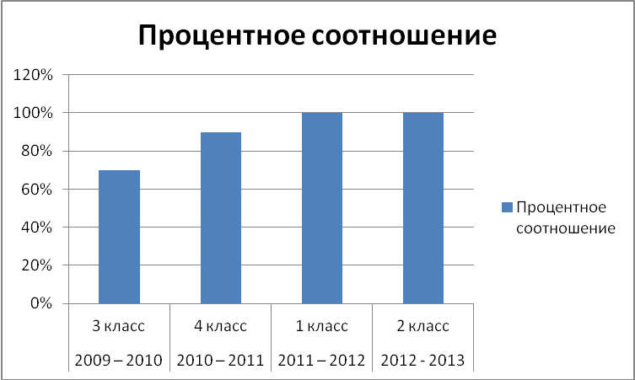

Увлечение учащихся, 2011 – 2012г.
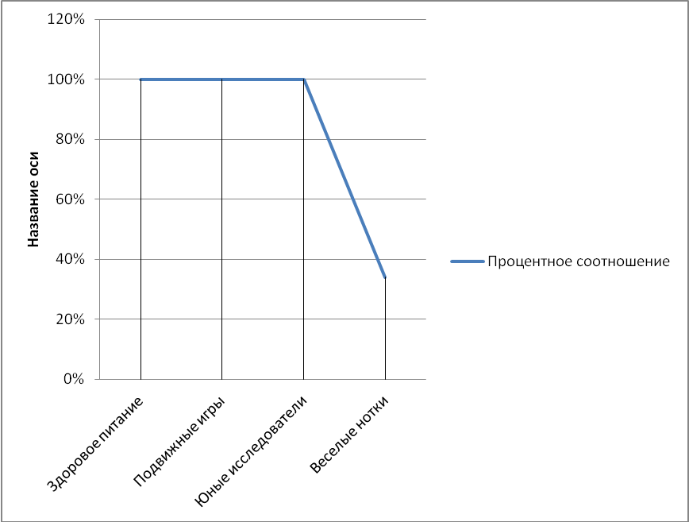

Увлечение учащихся, 2012 -2013г.

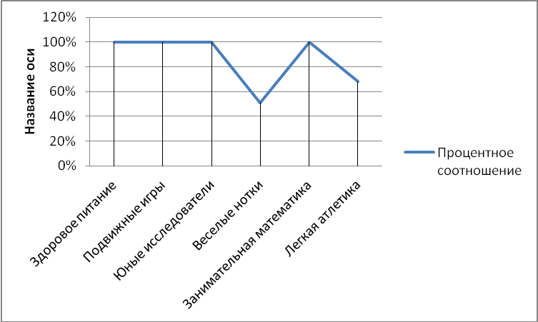
Из данных таблицы и диаграмм видно, что за период с 2009 года по настоящее время занятость учащихся во внеурочное время возросла. Учащиеся стали выбирать наиболее разнообразные виды внеурочной деятельности. Позитивная динамика занятости учащихся отражается на росте мотивации к изучению предметов, увеличению количества и качества творческих и исследовательских работ, активному участию в школьных и внешкольных мероприятиях.
Результативность внеурочной деятельности учащихся за последние 5 лет.
Результаты внеурочной деятельности учащихся (творческие работы учащихся, участие в конференциях, конкурсах, концертах, спортивных соревнованиях) за последние пять лет показали стабильную динамику участия учащихся. В этом большую роль сыграла систематичность проведения внеурочной деятельности.
Приложение № 6

Показатель 4.3. Результаты участия обучающихся в олимпиадах, конкурсах, соревнованиях, конференциях (за последние 5 лет).

Таблица результатов участия обучающихся
в олимпиадах, конкурсах, соревнованиях, конференциях

Учебный год | Название  мероприятия | Статус мероприятия  (муниципальный, региональный, федеральный, международный) | Ф.И.О.  обучающегося | Класс | Результат  участия
2009-2010 | Математический конкурс «Кенгуру» | международный
2009-2010 | «Русский медвежонок-языкознание для всех» | всероссийский
2010-2011 | Математический конкурс «Кенгуру» | международный
2010-2011 | «Русский медвежонок-языкознание для всех» | всероссийский
2011-2012 | «Русский медвежонок-языкознание для всех» | всероссийский
2011-2012 | Математический конкурс «Кенгуру» | международный
2012-2013 | Математический конкурс «Кенгуру» | международный
2012-2013 | «Русский медвежонок-языкознание для всех» | всероссийский

Приложение № 7

Раздел V. Обобщение и распространение собственного педагогического опыта.
Показатель 5.1. Теоретическое представление собственного педагогического опыта (участие в работе научно-практических конференций, педагогических чтений, сетевых профессиональных сообществах и др.) (за последние пять лет).
Теоретическое представление собственного
педагогического опыта

Год | Название  мероприятия | Статус мероприятия  (муниципальный, региональный, федеральный, международный) | Наименование публикации | Выходные данные
2012-2013 | конференция | федеральный | Реализация ФГОС НОО средствами УМК « перспективная начальная школа» | статья
2012-2013 | Научная конференция для студентов | муниципальный | Реализация ФГОС НОО средствами УМК « перспективная начальная школа» | выступление

Приложение № 8

Участие в сетевых профессиональных сообществах

Год | Наименование  сообщества | Результат  участия | Адрес сайта/страницы
2012 - 2013 | Социальная сеть работников образования | Знакомство с опытом работы коллег, созданию личного сайта | http://nsportal.ru/  svetlana-babkova

Показатель 5.2. Практическое представление собственного педагогического опыта (участие в конкурсах педагогического мастерства, в сетевых профессиональных сообществах, мастер-классах, педагогических мастерских, семинарах; выступления на педсоветах, заседаниях МО и др.) (за последние пять лет).

Практическое представление собственного
педагогического опыта

Год | Форма представления | Тема опыта | Статус мероприятия  (муниципальный, региональный, федеральный, международный)
2013 | Выступление на конференции перед студентами педагогического колледжа | Реализация ФГОС НОО средствами УМК « перспективная начальная школа» | Муниципальный
2013 | Участие в научно – практической конференции | Реализация ФГОС НОО средствами УМК « перспективная начальная школа» | Региональный

Приложение № 9

Показатель 5.3. Наставничество

Приложение № 11

Раздел VI. Результаты инновационной и экспертной деятельности.

Показатель 6.1. Результаты инновационной деятельности. 6.2. Участие в реализации инновационного и (или) социального проектов (программ).

Результаты участия в реализации инновационного
(социального) проектов

Вид инновационной деятельности | Статус инновационной деятельности (уровень ОУ, муниципальный, региональный) | Наименование (тема, проблема) инновационной деятельности | Статус педагога, личный вклад в реализацию инновационной деятельности | Содержание и результаты инновационной деятельности педагога
Экспериментальная площадка | ОУ | Информационно – коммуникационная компетентность обучающихся. | Разработчик программы, осуществляющий контроль и мониторинг за ходом эксперимента | Работа над информационно – коммуникационной компетентностью обучающихся помогла сформировать критическое и творческое мышление уч-ся, что позволило им успешно решать возникающие проблемы.
Экспериментальная площадка | ОУ | «Программно – методическое обеспечение учебной деятельности младших школьников в условиях реализации общеобразовательных стандартов нового поколения». | Разработчик программы, осуществляющий контроль и мониторинг за ходом эксперимента | Углублённое изучение учебной программы поможет выявить связь между требованиями Стандарта, образовательным процессом и системой оценки результатов освоения Образовательной программы,с требованиями Стандартов по каждой группе планируемых результатов (личностных, метапредметных, предметных результатов).

Приложение № 10

Показатель 6.2. Результаты участия в экспертизе и мониторинге (за последние 5 лет).

№ | Участие в экспертизе | Год проведения
1 | Экспертное заключение по итогам экспертизы практической деятельности Фадеевой Т.Н. | 2013
2 | Характеристика на студентку МППК Бабкову В.Ю. | 2013
3 | Рецензия  на рабочие программы по предметам  для обучающихся 1 – 4 классов  МКОУ «Восходская средняя общеобразовательная школа»  (составитель: Будёновских Н.Н.) | 2013
4 | Рецензия  на рабочие программы по предметам  для обучающихся 4 класса  МКОУ «Восходская средняя общеобразовательная школа»  (составитель: Аникина Т.В.) | 2013
5 | Характеристика на студентку МППК Волкову А.А. | 2014
6 | Характеристика на студентку ШГПИ Холкину Л.А. | 2012

Приложение № 11

Раздел VII. Результаты непрерывного профессионального саморазвития.

Показатель 7.1. Освоил индивидуальную программу планового повышения квалификации – 72 часа.
Показатель 7.2. Освоил программные модули вне планового повышения квалификации.

Участие в курсах повышения квалификации

Наименование учреждения и сроки прохождения курсов | Форма  курсов (ТК, ДК, ИК) | Тема курсов (наименование программы повышения квалификации) | Объём курсов (программы) | Результат участия в курсах (в том числе «продукты», созданные в рамках курсов)
ИРОСТ,  г. Курган  с 24.01-04.02.2011г. | Курсы повышения квалификации | Стратегии обновления содержания начального общего образования в условиях введения Федеральных госудорственных образовательных стандартов общего образования ( Начальная школа) | 72 часа | удостоверение № 0170
ИРОСТ  06.09.2011г. | Курсы повышения квалификации | «Формирование УУД» | 2 часа | удостоверение № 0012
ИРОСТ  с 26.04.2012-27.04.2012г. | Курсы повышения квалификации | «Реализация ФГОС НОО средствами УМК « Перспективная начальная школа» | 14 часа | удостоверение № 1950

Приложение № 12

Показатель 7.3. Принял участие в семинарах, вебинарах, круглых столах, тренингах и др. муниципального, регионального и федерального уровней.

Участие в семинарах, вебинарах,  круглых столах, тренингах | Уровень  (муниципальный, региональный, федеральный) | Тема (наименование программы повышения квалификации) | Ответственный за проведение | Место проведения, сроки проведения
Круглый стол  12.02.2013г | региональный | « Из опыта работы учителей западного округа по реализации проекта « Интеллектуал Зауралья. Шахматный всеобуч» | 2 часа МКОУ «Альменевская СОШ» | удостоверение № 1133.
Конференция  12.02.2013г | региональный | « Из опыта работы учителей западного округа по реализации проекта « Интеллектуал Зауралья. Шахматный всеобуч. Методика проведения занятий». | 2 часа МКОУ «Альменевская СОШ» | удостоверение № 1101
Семинар  28.02.2012г | муниципальный | « Исследовательская деятельность обучающихся: организация алгоритм построения и оформление работ» | «Мишкинская СОШ» 2 часа | удостоверение  № 0210

Приложение № 12

Показатель 7.4. Работа по самообразованию учителя.

Данные о самообразовательной деятельности
Тема по самообразованию | Содержание деятельности | Сроки работы  над темой | Форма представления (результат)
«Использование информационно-коммуникационных технологий для активизации познавательного интереса и творческой деятельности учащихся». | 2009 - 2015 | 2009 - 2015 | Выступление на МО

Приложение № 13

Показатель 7.5. Наличие личного сайта с организацией обратной связи с педагогами, родителями, обучающимися (наличие действующего форума, информации для педагогов, родителей, обучающихся).

Показатель 7.6. Наличие профессионального блога или веб-страницы

Ведение личного сайта, профессионального блога, веб-страницы

Наличие |  | Адрес
Личный сайт | создан | http://nsportal.ru/  svetlana-babkova

